응용컴퓨터프로그래밍 과제5
2023040003 김재하

- 연결리스트를 이용한 삽입 정렬
  - 파일(data.txt)로 부터 임의 개수의 이름과 각자의 전화번호를 입력받아, 연결리스트를 이용하여 이름의 오름차순으로 정렬하는 프로그램을 작성하라.
  - 또한 사람 이름을 입력하면 그 사람의 전화번호를 출력하는 탐색 모듈도 작성하라.

- 프로그램 구조 및 알고리즘 설명
- 파일 입력을 통하여 몇 개의 이름 및 전화번호가 있는지 cnt로 체크한다
- 체크 이후 cnt로 반복 횟수를 정하고 내부에서 while문을 통하여 정렬해준다.
- 이후 정렬한 이름 및 전화번호 출력
- 전화번호를 찾고 싶은 이름 입력
- 찾아서 출력

- Source Code

#include <stdio.h>
#include <stdlib.h>
#include <string.h>

typedef struct NODE {
char name[10];
char number[20];
struct NODE* next;
} node;

int main() {
FILE* fp = fopen("data.txt", "r");
int cnt = 0;
int ch;
while ((ch = fgetc(fp)) != EOF)
{
if (ch == '\n')
cnt++;
}

rewind(fp);

node* head = (node*)malloc(sizeof(node));
head->next = NULL;
strcpy(head->name, "");
char name[10];
char number[20];
node* cur;
int cnt2 = 0;
while (1) {
fscanf(fp, "%s %s", name, number);
if (cnt2++ == cnt)
break;
node* newnode = (node*)malloc(sizeof(node));
strcpy(newnode->name, name);
strcpy(newnode->number, number);
cur = head;
while (cur->next != NULL &&
(strcmp(cur->name, newnode->name) > 0 || strcmp(cur->next->name, newnode->name) < 0)) {
cur = cur->next;
}
newnode->next = cur->next;
cur->next = newnode;

}
cur = head->next;
while (cur != NULL) {
printf("이름 : %s 전화번호 : %s\n", cur->name, cur->number);
cur = cur->next;
}
printf("이름을 입력하시오");
char temp[10];
scanf("%s", temp);
cur = head->next;
while (cur != NULL)
{
if (strcmp(cur->name, temp) == 0)
{
printf("%s의 전화번호는 : %s", temp, cur->number);
}
cur = cur->next;
}
}

- 결과 제시 및 분석

test case #1 (한글로 테스트)

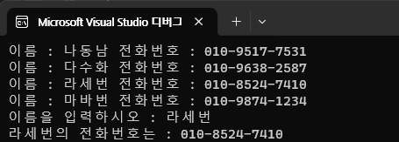

Test case #2 (영문도 테스트하여봄)
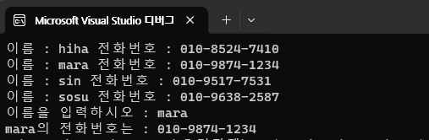

- Discussion
숫자를 정렬하는 연결리스트는 작성하여 본 적이 있지만 문자를 파일로 입력 받고 정렬하고 원하는 전화번호도 찾는 과정을 저에게 있어서 처음이었기에 상당한 노력이 필요했던 것 같습니다. 파일 입출력이 원활하게 진행되지 않아
프로토 타입으로 수동으로 이름과 전화번호를 입력하는 버전을 만든 이후 파일 입력으로 수정하니 훨씬 이해도와 코드에 대한 사고력이 높아진 것 같습니다.

